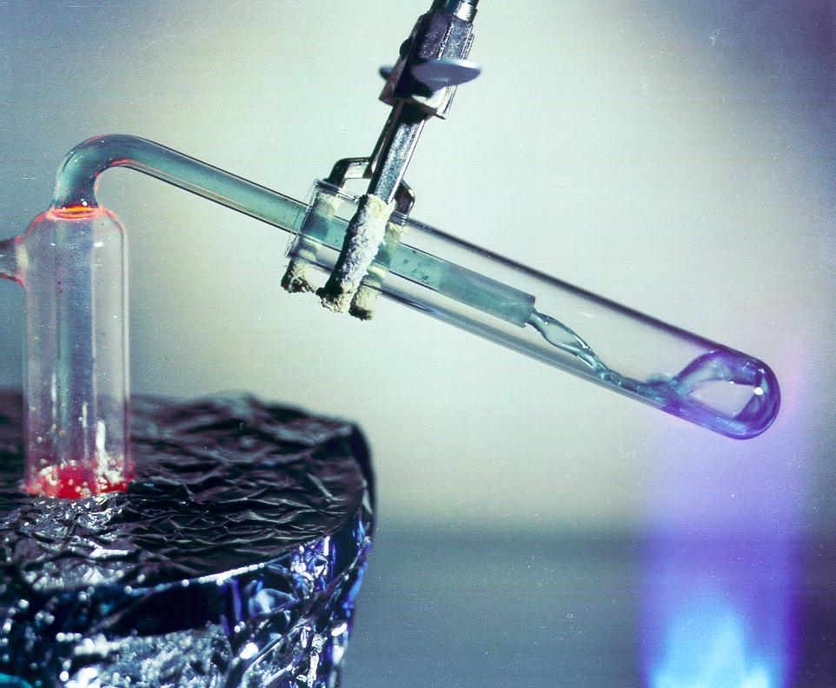Manche Salze schmelzen erst

oberhalb von 1000°C, andere schmelzen schon bei viel geringeren Temperaturen.

Der Grund für diese Unterschiede ist mit unterschiedlich starken chemischen Wechselwirkungen zwischen den Ionen

zu erklären, aus denen diese Salze aufgebaut sind.

„Picture ofmoltenFLiBesalt“[[gemeinfrei](https://creativecommons.org/publicdomain/mark/1.0/deed.de)] via [Wikimedia commons](https://commons.wikimedia.org/wiki/File:FLiBe.png)

***DARUM GEHT’S IN DIESER LernBOX***

|  |
| --- |
| 1. Ionen wechselwirken miteinander. Um sie voneinander zu trennen, muss Energie aufgebracht werden. |
| 2. Von der Wechselwirkung in einem Ionenpaar kann auf die Gesamt-wechselwirkung aller Ionen einer Salzportion geschlossen werden. |
| 3. Die Wechselwirkungsenergie in einem Ionenpaar kann einfach berechnet werden. |
| 4. Die Gesamtwechselwirkung der Ionen in einer Salzportion wird auch von gegenseitiger Abstoßung großer Anionen beeinflusst. * |
| 5.In einfachen Fällen lässt sich die Gesamtwechselwirkung, also die Gitter-energie, ziemlich genau rechnerisch bestimmen. * |

* Lerngegenstände zur Differenzierung

**1. Ionen wechselwirken miteinander. Um sie voneinander zu trennen, muss Energie aufgebracht werden.**

Salze sind aus**Ionen** aufgebaut, genauer gesagt aus positiv geladenen **Kationen(z.B. Na+)** und negativ geladenen **Anionen(z.B. Cl-).**Die Ionen bilden einen regelmäßigen Verband, bei dem Anionen von Kationen umgeben sind und umgekehrt Kationen von Anionen. Diesen Verband von Ionen bezeichnet man als **Ionengitter**.



Wie du aus der Physik weißt, ziehen sich gegensätzliche Ladungen (+ und ) an. Das trifft auch für die Anionen und Kationen in einem Ionengitter zu. Man sagt, zwischen den Ionen eines Gitters besteht eine elektrostatische**Wechselwirkung**. Die Wechselwirkung zwischen Anionen und Kationen ist dabei so stark, dass man hier sogar von einer chemischen Bindung sprechen kann, der **Ionenbindung**.

Möchte man die Wechselwirkung zwischen Objekten überwinden (ganz egal welche Objekte auch immer das sind) so muss dazu eine bestimmte Energiemenge aufgebracht werden, die **Wechselwirkungsenergie**. Dieses Prinzip soll mithilfe des folgenden Modellexperiments verdeutlicht werden:

**Modellexperiment**

Reibe einen aufgeblasenen Luftballon an einer Wolldecke. Dadurch lädt sich der Luftballon negativ auf und die Wolldecke positiv. Jetzt „kleben“ die Decke und der Ballon zusammen – die gegensätzlich geladenen Gegenstände wechselwirken miteinander (Bild links) ähnlich wie Kationen und Anionen im Ionengitter.



Möchte man den Ballon von der Decke entfernen, so muss er gegen die Anziehungskraft weggezogen werden. Für das Wegziehen muss eine gewisse Energiemenge aufgebracht werden. Wenn der Ballon weit genug weg ist, ist die Wechselwirkung zwischen den beiden Gegenständen überwunden. Die Ladungen sind aber trotzdem noch vorhanden (Bild rechts).

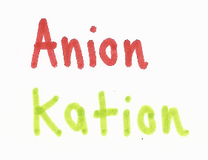

**_>**

**+**

Kennst du diese Eselsbrücke?

Auch zwei Magnete können miteinander wechselwirken. Die Wechselwirkung zu überwinden „kostet“ Energie.



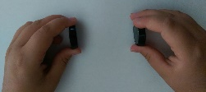

Natriumchlorid

Schmelztemp.: 801°C

Siedetemp.: 1461°C

Cäsiumiodid

Schmelztemp.: 626°C

Siedetemp.: 1280°C

Calciumoxid

Schmelztemp.: 2580°C

Siedetemp. 3000°C

**Arbeitsblatt**

**liegt aus.**



Auch in einem Ionengitter kann die Wechselwirkung zwischen Anionen und Kationen überwunden werden. Die Wechselwirkungsenergie muss dann natürlich auf andere Weise aufgebracht werden als bei unserem Modellexperiment – man kann schließlich die Ionen in einer Portion Salz nicht einfach voneinander wegziehen. Was man aber tun kann, ist das Salz zu erhitzen und auf diese Weise den Ionen die erforderliche Energie zuzuführen.

Erhitzt man eine Portion Natriumchlorid (NaCl) schrittweise von Raumtemperatur bis auf ca. 1500°C, so wird nach und nach die Wechselwirkung zwischen den Ionen überwunden. Konsequenz: Das Gitter bricht immer mehr auf, bis schließlich nur noch einzelne kleine Bruchteile, teilweise sogar einzelne Ionen vorhanden sind. Natrium-chlorid schmilzt bei 801°C und wird schließlich bei 1461°C sogar gasförmig.



fest flüssig gasförmig

zunehmende Temperatur

20°C 800°C 1500°C

Andere Salze zeigen anderes Verhalten:

◼ Cäsiumiodid (CsI) z.B. schmilzt bereits bei 626°C und siedet schon bei 1280°C. Offensichtlich ist hier die Wechselwirkung zwischen den Ionen schwächer als bei Natriumchlorid.

◼ Genau anders herum ist es bei Calciumoxid (CaO). Hier ist die Wechselwirkung zwischen den Ionen deutlich stärker, so dass das Salz erst bei 2580°C schmilzt und bei ca. 3000°C siedet.

Die Stärke der Wechselwirkung zwischen den Ionen (Teilchenebene) steht also in Zusammenhang mit der Schmelz- und Siedetemperatur des Salzes (Stoffebene). In der Chemie spricht man bei einem solchen Stoff-Teilchen-Zusammenhang von einer**Struktur-Eigenschafts-Beziehung.**

**Je stärker die Ionen eines Salzes miteinander wechselwirken, desto mehr Energie muss zur Überwindung der Wechselwirkung aufgebracht werden, d.h. desto höher liegen Schmelz- und Siedetemperatur des Salzes.**

**Experiment**

Dir liegen verschiedene Salze vor. Mit diesem Experiment sollst du herausfinden, bei welchem der Salze die Wechselwirkung zwischen den Ionen am größten ist.

Du kannst das Experiment jetzt gleich machen und zur Auswertung den Rest der LernBox lesen – oder umgekehrt.

**2. Von der Wechselwirkung in einem Ionenpaar kann auf die Gesamt-wechselwirkung aller Ionen einer Salzportion geschlossen werden.**

Die Wechselwirkung zwischen den Ionen in Cäsiumiodid ist deutlich schwächer als die Wechselwirkung zwischen den Ionen in Calciumoxid. Warum das so ist, kannst du verstehen, wenn du bei beiden Salzen zunächst nur ein einziges **Ionenpaar**herauspickst und hier die Wechselwirkung analysierst. Dabei musst du auf zwei leicht verständliche Regeln achten:

**Regel 1:** Je höher die Ionen geladen sind, desto stärker wechselwirken sie.

**Regel2:** Je größer die Ionen sind, desto weiter sind auch ihre Ladungsschwerpunkte(=Mittelpunkte) voneinander entfernt und desto schwächer wechselwirken sie.

Die Größe eines Ions, genauer gesagt der **Ionenradius**, wird in der Einheit **Pikometer (pm)** angegeben (1pm = 10-12 m). Große Ionen haben einen Ionenradius von über 200 pm, kleine Ionen kommen nur auf unter 100 pm. Wie groß das ist, zeigt dieses Beispiel: Das Calcium-Ion (Ca2+) hat einen Ionenradius von 100 pm, also ein Durchmesser von 200 pm. Würde man 5 Millionen Calcium-Ionen in eine Reihe legen, so ergäbe sich eine Strecke von gerade mal einem Millimeter.

Die folgende Tabelle zeigt die Ionenradien der wichtigsten Anionen und Kationen der Hauptgruppen-Atome:

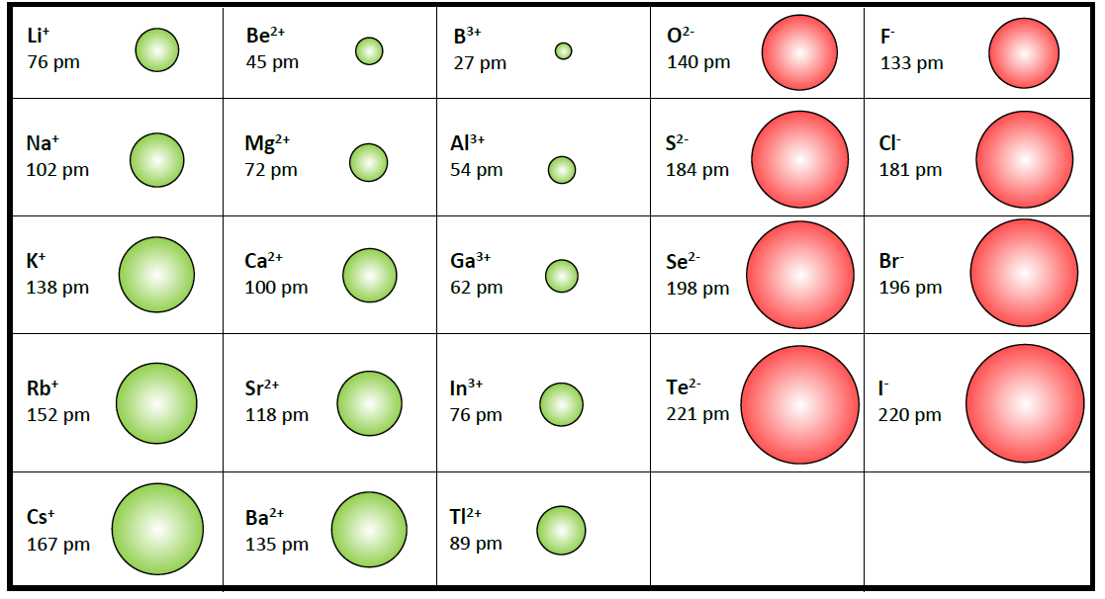

Wenden wir nun unsere beiden Regeln auf jeweils ein Ionenpaar der zwei Salze Cäsiumiodid und Calciumoxid an:

◼ Die Ionen in Cäsiumiodid (Cs+ und I-) sind ziemlich groß (167 pm und 220 pm) und jeweils einfach geladen. Die Wechselwirkung in einem CsI-Ionenpaar ist also vergleichsweise schwach.

◼ Ganz anders sieht es bei den Ionen in Calciumoxid (Ca2+ und O2-) aus. Die Ionen sind hier eher klein (100 pm und 140 pm) und jeweils zweifach geladen. Die Wechselwirkung in einem CaO-Ionenpaar ist also deutlich stärker als in einem CsI-Ionenpaar.



Ca2+-Ion

(r = 100 pm)

200 pm

Innerhalb der Zeilen und Spalten dieser Tabelle sind gewisse Tendenzen erkennbar.

Kannst Du diese Tendenzen nennen

und begründen?

**???**

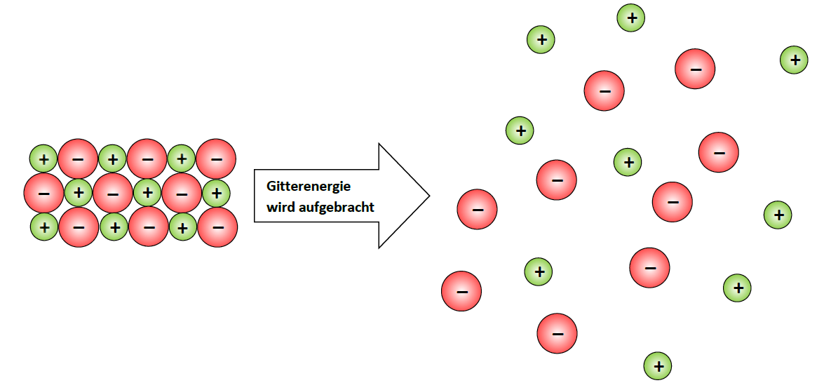

Gitterenergien

▪Natriumchlorid:

770 kJ/mol

▪Cäsiumiodid:

600 kJ/mol

▪Calciumoxid:

3440 kJ/mol

Was für ein einziges Ionenpaar gilt, lässt sich nun auf eine ganze Portion des Salzes (z.B. n = 1 mol) hochrechnen. Die Gesamtwechselwirkung aller Ionen in einem Mol Cäsiumiodid ist demnach deutlich geringer als die Gesamtwechselwirkung aller Ionen in einem Mol Calciumoxid. Dementsprechend unterschiedlich sind die Schmelz- und Siedetemperaturen der beiden Salze.

**Die Wechselwirkung in einem Ionenpaar ist ein Maß für die Gesamt-wechselwirkung aller Ionen in einer Portion des Salzes und damit ein Maß für die Höhe von Schmelz- und Siedetemperatur des Salzes.**

Die Gesamtwechselwirkungsenergie in einem Mol einer Salzportion wird übrigens als**Gitterenergie**bezeichnet. Wird die Gitterenergie aufgebracht, so wird das Ionengitter vollständig zerstört, d.h. es liegen dann nur noch isolierte Ionen vor.

Bildet sich umgekehrt aus einem Mol isolierter Ionen ein Ionengitter aus, so wird die Gitterenergie frei.

**Aufgabe 1**

a) Entscheide jeweils, bei welchem Ionenpaar die Wechselwirkung stärker ist.

🞏 Na+ und F- oder 🞏 Na+ und Cl-

🞏 Na+ und Cl- oder 🞏 K+ und Cl-

🞏 Sr2+ und O2- oder 🞏 Ca2+ und O2-

b) Entscheide jeweils, welches Salz die größere Gitterenergie hat.

🞏 Natriumfluorid oder 🞏 Natriumchlorid

🞏 Natriumchlorid oder 🞏 Kaliumchlorid

🞏 Strontiumoxid oder 🞏 Calciumoxid

c) Folgere jeweils, welchesSalz die höhere Schmelztemperatur hat.

🞏 Natriumfluorid oder 🞏 Natriumchlorid

🞏 Natriumchlorid oder 🞏 Kaliumchlorid

🞏 Strontiumoxid oder 🞏 Calciumoxid

**3. Die Wechselwirkungsenergie in einem Ionenpaar kann einfach berechnet werden.**

Die die Wechselwirkungsenergie pro Ionenpaar, lässt sich mit wenig Aufwand berechnen. Mit der Energieeinheit „Joule“ (J) lässt sich dabei aber nicht viel anfangen, denn natürlich haben wir es hier mit sehr kleinen Energiewerten zu tun. Besser geeignet ist die Einheit „Elektronenvolt“ (eV).

Es gilt die Berechnungsformel:

EWW(Ionenpaar) = $\frac{\text{a·b}}{\text{x}}$· 1440 eV

a Ladungszahl der Kationen

b Ladungszahl der Anionen

x Zahlenwert des Abstands der Ladungsschwerpunkte in Pikometer

Schauen wir uns dazu wieder unsere zwei Beispiele an:

◼Im CsI-Gitter liegen einfach geladene Ionen vor, d.h. es ist a = b = 1. Der Abstand der Ladungsschwerpunkte ist gerade die Summe der beiden Ionenradien. Es ergibt sich 387 pm. Damit erhält man die eher kleine Wechselwirkungsenergie:

EWW(CsI-Ionenpaar) = $\frac{\text{1 · 1}}{\text{387}}$· 1440 eV = 3,7 eV.

◼ Im CaO-Gitter hingegen ist a = 2 und b = 2. Für den Abstand der Ladungs-schwerpunkteergibt sich 240 pm. Damit erhält man die sehr große Wechselwirkungsenergie:

EWW(CaO-Ionenpaar) = $\frac{\text{2 · 2}}{\text{240}}$· 1440 eV = 24,0 eV.

**Aufgabe 2**

Berechne die Wechselwirkungsenergien pro Ionenpaar und entscheide damit, bei welchem Salz die Schmelztemperatur größer ist.

🞏 Natriumfluorid oder 🞏 Bariumsulfid



1 eV = 1,602 · 10-19 J

x pm

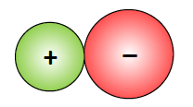

3,7 eV

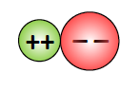

24,0 eV



**4. Die Gesamtwechselwirkung in einer Salzportion wird auch von gegen-seitiger Abstoßung großer Anionen beeinflusst. \***

Es gibt noch zwei weitere Faktoren, die bei vielen Salzen für die Betrachtung der Gesamtwechselwirkungen eine Rolle spielen und die unter den Tisch fallen, wenn man nur ein einziges Ionenpaar anschaut und nicht das Ionengitter als Ganzes:

**Regel 3:** Sehr kleine Kationen (z.B. Li+, Be2+, Mg2+ oder Al3+) führen im Ionengitter dazu, dass sich die Anionen sehr nahekommen. So kommt es zur Abstoßung.

Diese Abstoßung schwächt das Ionengitter und reduziert die Gitterenergie. Lithiumsalze haben daher sehr kleine Gitterenergien und ungewöhnlich geringe Schmelztemperaturen.

**Regel 4:** Ist das Kation-Anion-Anzahlverhältnis nicht 1:1, sondern 2:3, 1:2oder 1:3, so spielen die Abstoßungskräfte zwischen den großen überzähligen Anionen eine immer größere Rolle.

Diese Abstoßung führt wiederum dazu, dass Gitterenergie und damit die Schmelz-temperaturen kleiner ausfallen, als zu erwarten wäre. So hat z.B. Natriumchlorid (NaCl) mit 801°C eine größere Schmelztemperatur als Calciumchlorid (CaCl2) mit nur 772°C, obwohl dort zweifach geladene Kationen vorliegen.

**Der Einfluss der gegenseitigen Abstoßung der Anionen auf die Gesamt-wechselwirkung mach sich besonders bemerkbar, wenn kleine Kationen vorliegen und die Anionen im Ionengitter in der Überzahl sind.**

**Aufgabe 3**

Gib an, mit welchen der vier Regeln das jeweils zu erklären ist:

a) Lithiumbromid hat eine kleinere Schmelztemperatur als Kaliumbromid.

🞏 Regel 1 🞏 Regel 2 🞏 Regel 3 🞏 Regel 4

b) Natriumbromid hat eine größere Schmelztemperatur als Kaliumbromid.

🞏 Regel 1 🞏 Regel 2 🞏 Regel 3 🞏 Regel 4

c) Calciumbromid hat eine kleinere Schmelztemperatur als Kaliumbromid.

🞏 Regel 1 🞏 Regel 2 🞏 Regel 3 🞏 Regel 4

d) Aluminiumbromid hat eine Schmelztemperatur, die für ein Salz ungewöhnlich gering ist, nämlich gerade mal 97,5 °C.

🞏 Regel 1 🞏 Regel 2 🞏 Regel 3 🞏 Regel 4

**5. In einfachen Fällen lässt sich die Gesamtwechselwirkung, also die Gitter-energie, ziemlich genau rechnerisch bestimmen.\***

Bei Salzen mit dem Ionenverhältnis 1:1 ohne Beteiligung sehr kleiner Kationen kann die Gitterenergie aus der Wechselwirkungsenergie pro Ionenpaar hergeleitet werden. Schauen wir uns das am Beispiel Natriumchlorid an. Hier ist

Eww(NaCl-Ionenpaar) = 5,1 eV.

Ein Mol Natriumchlorid besteht aus 602 Trilliarden NaCl-Ionenpaaren, also müssen wir die 5,1 eV mit 602 Trilliarden (genauer: 6,022 · 1023) multiplizieren. Damit kommen wir auf einige Quadrillionen Elektronenvolt. Das ist ziemlich unhandlich! Besser ist, jetzt auf die Energieeinheit Joule umzusteigen. Um von eV auf Joule zu kommen, brauchen wir den Umrechnungsfaktor 1,602 · 10-19. Dann ergibt sich:

EWW(ein Mol Natriumchlorid) = 5,1 · 6,022 · 1023 · 1,602 · 10-19 J/mol= 492 kJ/mol

Das stimmt aber noch nicht ganz. Wir brauchen noch zwei Korrekturfaktoren:

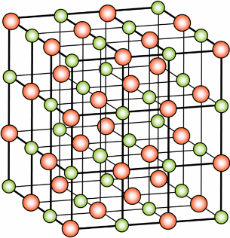

•Der Faktor A berücksichtigt die Tatsache, dass jedes Ion im Gitter nicht nur mit einem einzigen Nachbar-Ion wechselwirkt, sondern mit mehreren. Im Falle von Natriumchlorid hat z.B. jedes Na+-Ion 6 Cl--Ionen in seiner direkten Nachbarschaft. Der Faktor A müsste demnach 6 sein. Es gibt aber auch 12 Na+-Ionen in der nächsten Nachbarschaft, die für Abstoßung sorgen und 8 Cl--Ionen in übernächster Nach-barschaft, die wieder Anziehung bringen, usw. Für den Korrekturfaktor ergibt sich unter Berücksichtigung aller wechselwirkenden Nachbar-IonenA = 1,75.

Zähl mal nach! Vielleicht kannst du ja auch ein Modell zum Anfassen bekommen…

• Anionen und Kationen ziehen einander an. Gleichzeitigkommt es aber auch zu einer Abstoßung, wenn sich die Elektronenhüllen der Ionen annähern. Das führt zu einer Abschwächung der gegenseitigen Anziehung, besonders bei sehr kleinen Ionen. Der Faktor B berücksichtigt diese Abschwächung. Bei Natriumchlorid ist B = 0,88.

Insgesamt ergibt sich also:

Gitterenergie (Natriumchlorid) = 492 kJ/mol · 1,75 · 0,88= 758 kJ/mol

Die experimentell gemessene Gitterenergie von Natriumchlorid beträgt 770 kJ/mol. Theorie und Praxis liegen hier also eng beieinander!

**Aufgabe 4**

Berechne die Gitterenergie von Calciumoxid. Die Verhältnisse im Ionengitter sind vergleichbar mit denen in Natriumchlorid, daher ist ebenfalls A = 1,75 und B = 0,88.

**Nicht vergessen….**

Hast Du schon das Experiment (siehe Seite 3) gemacht?

